

**Міністерства освіти та науки України**

**Міністерства культури та інформаційної політики України**

**Ніжинський державний університет імені Миколи Гоголя**

**Кафедра музичної педагогіки та хореографії**

**Агенція хореографічного простору *«Nizhin_Gogol_Dance_Project»***

**Відділ виховної роботи, соціокультурної діяльності та промоції**

**Управління культури і туризму Ніжинської міської ради**

**Чернігівський обласний осередок Національної**

**хореографічної спілки України**

* **В підтримку Збройних Сил України**
* **До Дня захисників і захисниць України**

**ВСЕУКРАЇНСЬКИЙ**

**ХОРЕОГРАФІЧНИЙ ФЕСТИВАЛЬ-КОНКУРС**

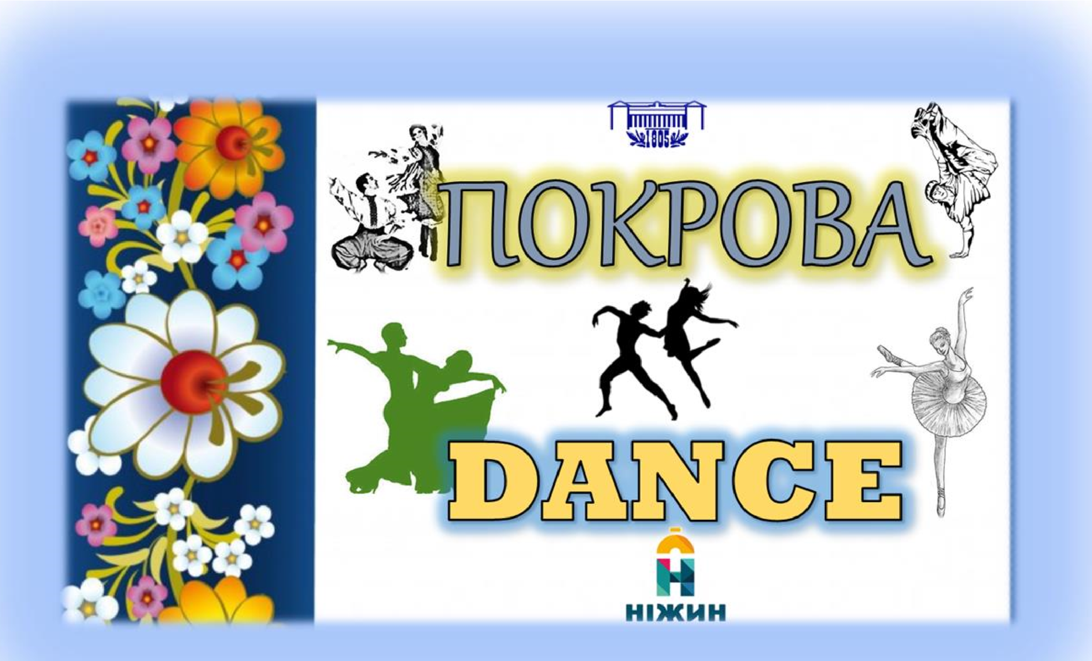**З МИСТЕЦТВА БАЛЕТМЕЙСТЕРА**

**2024 рік**

**ФОРМАТ ПРОВЕДЕННЯ: Двотуровий, дистанційно-очний**

**ДАТА: І тур: 1-13 жовтня 2024 р. /дистанційно/**

**ІІ тур: 2 листопада 2024 р. /Гала-концерт, церемонія нагородження/**

**ЗАСНОВНИКИ:**

* *Ніжинський державний університет імені Миколи Гоголя;*
* *Кафедра музичної педагогіки та хореографії;*
* *Агенція хореографічного простору «Nizhin_Gogol_Dance_Project»*
* *Відділ виховної роботи, соціально-культурної діяльності та промоції.*

**МЕТА:**

* *Популяризація, збереження та розвиток аматорського хореографічного мистецтва в регіонах України.*
* *Виявлення талановитих, творчо обдарованих дітей та молоді.*
* *Сприяння підвищенню рівня хореографічної освіти, підтримка молодих керівників та балетмейстерів.*
* *Сприяння дружнім зв’язкам між учасниками фестивалю-конкурсу.*
* *Фінансова допомога на підтримку Збройних сил України та гуманітарні цілі для українців, які постраждали від російської агресії.*

# ПОРЯДОК ТА УМОВИ ПРОВЕДЕННЯ ФЕСТИВАЛЮ-КОНКУРСУ

# Всеукраїнський двотуровий хореографічний фестиваль-конкурс з мистецтва балетмейстера «ПОКРОВА_DANCE» проводиться щорічно в місті Ніжині, Чернігівської області на базі Державного університету імені Миколи Гоголя.

# Фестиваль-конкурс відбувається у змішаному форматі (дистанційно та очно) і складається з двох турів:

# І тур – дистанційний (учасники надсилають відео своїх робіт на електронну адресу фестивалю, після чого журі оцінює роботи та визначає місця).

# ІІ тур – очний, який включає Гала-концерт і церемонію нагородження переможців.

**До участі у фестивалі-конкурсі запрошуються сольні виконавці, дуети та ансамблі хореографічних колективів з різних регіонів України, що представляють різні стилістичні напрями.**

* ***дитячі, молодіжні, дорослі аматорські хореографічні колективи;***
* ***колективи закладів спеціалізованої мистецької освіти (мистецькі школи);***
* ***позашкільних загальноосвітніх навчально-виховних закладів;***
* ***вищої, фахової передвищої педагогічної та мистецької освіти.***

**СТИЛІСТИЧНІ НАПРЯМКИ:**

* ***Дитячий танець*** *(сюжетно-ігровий**танець**для дітей 1-ї вікової категорії)****.***
* ***Класична хореографія*** *(зразки класичної спадщини або танцювальна інтерпретація на основі балетних творів).*
* ***Народна хореографія*** *(народний танець на основі фольклору).*
* ***Народна стилізація*** *(народний танець у інтерпретації сучасних стилів).*
* ***Сучасна хореографія*** *(композиції в стилях:* ***street dance*** *фольк-джаз, афро-джаз, бродвейджаз, джаз-модерн та ін.);* ***модерн танець****, (контемпорарі, контактна імпровізація та ін.).*
* ***Естрадна хореографія*** *(танцювальна мініатюра, замальовка побудована на елементах різних танцювальних стилів).*
* ***Бальна хореографія*** *(композиція латиноамериканської або європейської програми).*
* ***ВТК - вільна танцювальна категорія*** *(хореографія без обмеження за стилями та напрямками, що не ввійшов до складу запропонованих вище).*

**КІЛЬКІСНИЙ СКЛАД:**

* ***соло (1 учасник);***
* ***дует або пара (2 учасника);***
* ***ансамблі (від 3 учасників).***

**ВІКОВІ КАТЕГОРІЇ:**

* ***Підготовча від 4 до 6 років;***
* ***Молодша від 7 до 9 років;***
* ***Середня від 10 до 12 років;***
* ***Старша від 13 до 15 років;***
* ***І молодіжна від 16 до 20 років;***
* ***ІІ молодіжна від 21 року і старші;***
* ***Дорослі від 30 років і старші;***
* ***Змішана.***

**ВИМОГИ ДО УЧАСНИКІВ:**

* Конкурсна програма включає ***одну хореографічну композицію***, відповідно стилістичного напрямку, кількісного складу та вікової категорії учасників.
* Тривалість кожного виступу не повинна перевищувати ***4 хвилини.***
* **Критерії оцінювання:**
  + - *відповідність репертуару віковим категоріям учасників;*
    - *композиційна будова хореографічного твору;*
    - *відповідність музичного та лексичного матеріалу;*
    - *розкриття художнього образу;*
    - *виразність, емоційність, динаміка виконання та атмосфера танцю;*
    - *відповідність хореографії, костюму, сценографії;*
    - *сценічна культура та виконавська майстерність;*
    - *оригінальність сценічного твору.*

* Заявка та опис програми подаються українською мовою з точним зазначенням прізвища та ініціалів автора постановки **(*Додаток 1*).**
* Заявка подається окремо та приймається разом із благодійним внеском **до *13 жовтня 2024 рок*у** на електронну адресу організаторів фестивалю-конкурсу: o.parkhomenko1971@gmail.com

**ТЕХНІЧНІ ВИМОГИ:**

* Відеофайли хореографічних композицій надсилаються у форматі MP4 високої якості (не менше 720 р: 1280х720) до ***13 жовтня 2024 рок*у** на електронну адресу фестивалю-конкурсу.
* **Обов’язково вказувати*:*** назву хореографічного колективу, місто, вікову категорію, назву номеру.
* Авторське право на відео хореографічної композиції гарантоване організаторами фестивалю-конкурсу.

**РОБОТА ЖУРІ:**

* Виступи учасників переглядають високоповажні члени журі, серед яких заслужені діячі культури, заслужені та народні артисти України а також викладачі вищих мистецьких навчальних закладів.
* За результатами виступів журі визначає найкраще підготовлених учасників фестивалю-конкурсу та балетмейстерські роботи. На свій розсуд може присуджувати окремі дипломи за:
  + - * *кращу балетмейстерську роботу;*
      * *оригінальність хореографічного твору;*
      * *кращий сценічний костюм;*
      * *кращого виконавця.*
* Голосування членів журі в рамках конкурсних виступів проходить у закритій формі за 10-бальною системою.
* Рішення журі, оформлені протоколом, є остаточними й не підлягають перегляду й обговоренню.

**ПІДСУМКИ КОНКУРСУ ТА НАГОРОДЖЕННЯ:**

* **Гала-концерт та нагородження учасників відбудуться очно 2 листопада 2024 року в Актовому залі (Нового корпусу) НДУ ім. Миколи Гоголя.**
* У кожній віковій категорії*,* в залежності від набраних балів ***учасники отримують:***
* ***Гран-прі.***
* ***Золоті дипломи.***
* ***Срібні дипломи.***
* ***Бронзові дипломи.***
* Керівники, балетмейстери, педагоги, концертмейстери отримають **грамоти та подяки**за підготовку лауреата фестивалю-конкурсу.
* Результати дистанційного конкурсу (диплом, подяки) будуть надіслані всім учасникам, хто не зможе взяти участь у очному форматі нагородження, **з 04.11. 2024 р. по 15.11.2024 р**. на електронні адреси учасників.

**ФІНАНСОВІ УМОВИ:**

* Фестиваль-конкурс – некомерційний мистецький захід.
* Усі витрати на організацію та проведення фестивалю-конкурсу покриваються за рахунок благодійних організаційних внесків учасників та спонсорів.
* Благодійний організаційний внесок встановлює оргкомітет фестивалю-конкурсу.
* Фестивальний внесок використовується на формування призового фонду та забезпечення роботи журі.
* **Благодійний внесок за участь у фестивалі-конкурсі за два тури та одну заявку складає:**
* **Соло – 700 грн.**
* **Дует – 1000 грн.**
* **Ансамблі:**
* **до 5 учасників – 1500 грн,**
* **до 8 учасників – 1700 грн,**
* **до 12 учасників – 2400 грн,**
* **до 16 учасників – 3200 грн,**
* **від 17 учасників і більше – 3500 грн.**
* **Реквізити для оплати благодійного внеску будуть надані після підтвердження заявки оргкомітетом.**
* Частина коштів буде перерахована на рахунок Збройних Сил України**.**
* Квитанцію про оплату обов’язковопотрібнонадіслати на електронну адресу організаторів фестивалю-конкурсу **o.parkhomenko1971@gmail.com**

**ТЕЛЕФОНИ ДЛЯ ДОВІДОК**

**Загальні питання та конкурсні вимоги:**

***(068) 404-30-47 –* Олександр Миколайович**

***(096) 704-24-28 –*** **Ганна Вікторівна**

**Організаційні питання та відправлення заявок, відео: o.parkhomenko1971@gmail.com**

**АВТОРИ ТА КООРДИНАТОРИ** **ПРОЄКТУ ФЕСТИВАЛЮ-КОНКУРСУ**

**Олександр ПАРХОМЕНКО** – кандидат педагогічних наук, доцент кафедри музичної педагогіки та хореографії.

Художній керівник і балетмейстер-постановник «Народного аматорського колективу профспілок України» ансамблю народного танцю «Забава» Ніжинського державного університету імені Миколи Гоголя та ансамблю танцю «Ніжин» КЗ «Ніжинський фаховий коледж культури і мистецтв імені Марії Заньковецької» Чернігівської обласної ради.

Співавтор і координатор Міжнародного дитячого та молодіжного фестивалю-конкурсу хореографічного мистецтва «Квітневі викрутаси».

**Ганна СІРЯКОВА** – старший викладач кафедри музичної педагогіки та хореографії.

Керівник ансамблю сучасного танцю «Дивертисмент» Ніжинського державного університету імені Миколи Гоголя. Хореограф-постановник загальноуніверситетських свят.

Балетмейстер-режисер театральних вистав Ніжинського драматичного театру імені Михайла Коцюбинського.

Співавтор і координатор Міжнародного дитячого та молодіжного фестивалю-конкурсу хореографічного мистецтва «Квітневі викрутаси».

**Віталіна СКОРОХОД** –начальниця відділу виховної роботи, соціокультурної діяльності та промоції Ніжинського державного університету імені Миколи Гоголя.

Координатор Міжнародного дитячого та молодіжного фестивалю-конкурсу хореографічного мистецтва «Квітневі викрутаси».

***Додаток 1***

**АНКЕТА-ЗАЯВКА**

**НА УЧАСТЬ У ВСЕУКРАЇНСЬКОМУ ДВОТУРОВОМУ**

**ХОРЕОГРАФІЧНОМУ ФЕСТИВАЛІ-КОНКУРСІ**

**З МИСТЕЦТВА БАЛЕТМЕЙСТЕРА** **«ПОКРОВА-DANCE»**

**(1-13 жовтня 2024 р., м. Ніжин)**

|  |  |
| --- | --- |
| **Місто** |  |
| **Область** |  |
| **Назва хореографічного колективу** |  |
| **Назва закладу** |  |
| **Прізвище, ім`я та по батькові, посада, почесне звання керівника колективу** |  |
| **Прізвище, ім`я та по батькові**  **балетмейстера -постановника** |  |
| **Прізвище, ім`я та по батькові, концертмейстера** |  |
| **Адреса** |  |
| **Контактні телефони** |  |
| **E-mil адреса** |  |
| **Стилістичний напрямок** |  |
| **Форма (соло, дует, ансамблева група)** |  |
| **Вікова категорія учасників** |  |

**Програма виступу**

|  |  |  |  |
| --- | --- | --- | --- |
| **№** | **Назва номера** | **Тривалість** | **Кількість учасників** |
| **1.** |  |  |  |